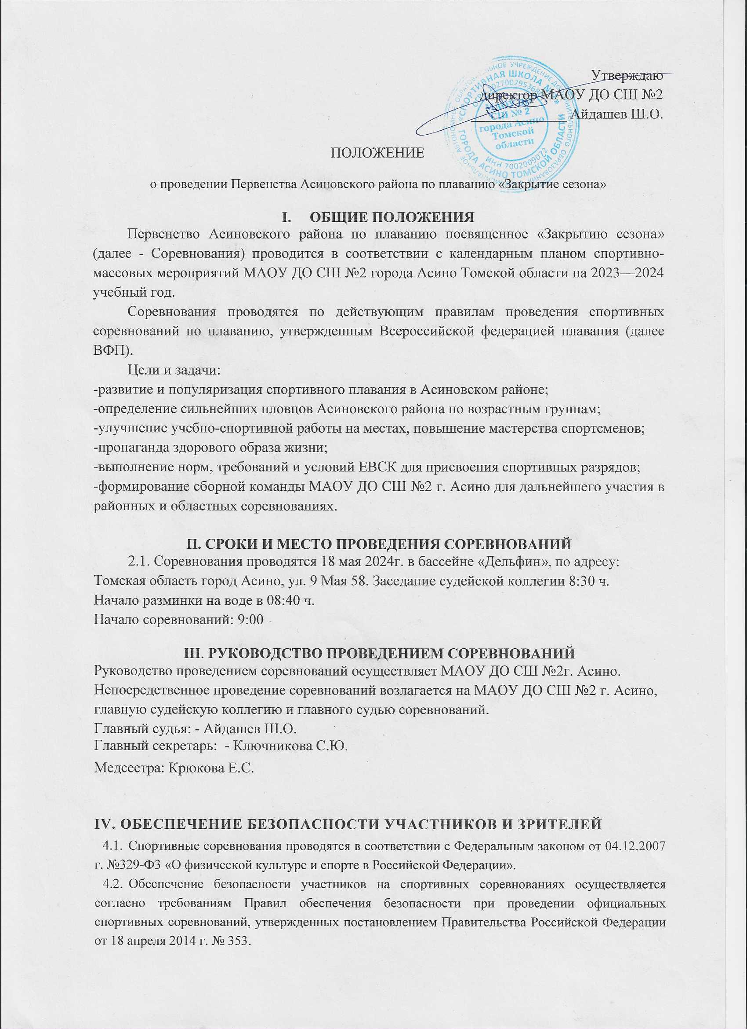

4.3 Мероприятие проводится на объекте спорта, имеющем определенные организатором соревнования мест для группового размещения зрителей, инфраструктуры и оборудования, предназначенных для обеспечения общественного порядка и общественной безопасности, при проведении региональных спортивных соревнований.

Ответственные исполнители - главный судья Соревнований.

1. Соревнования проводятся при наличии медицинского персонала для оказания в случае необходимости первичной медико-санитарной помощи.

4.5. Основанием для допуска спортсмена к Соревнованиям является заявка

4.6. Зрители допускаются при наличии сменной обуви

**V. ПРОГРАММА СОРЕВНОВАНИЙ**

Соревнования проводятся в возрастных группах:

|  |  |  |
| --- | --- | --- |
| Возрастные группы | | Вид программы |
| юноши | девушки |  |
| 2013 г.р. и младше  2010-2012 г.р.  2009 г.р. и старше | 2013 г.р. и младше  2010-2012 г.р.  2009 г.р. и старше | 50м в/с |
| 2013 г.р. и младше  2010-2012 г.р.  2009 г.р. и старше | 2013 г.р. и младше  2010-2012 г.р.  2009 г.р. и старше | 50м. на спине |
| 2013 г.р. и младше  2010-2012 г.р.  2009 г.р. и старше | 2013 г.р. и младше  2010-2012 г.р.  2009 г.р. и старше | 50м. брасс |
| 2010-2012 г.р.  2007-2009 г.р. | 2010-2012 г.р.  2007-2009 г.р. | 50м. баттерфляй |

**VI. ТРЕБОВАНИЯ К УЧАСТНИКАМ СОРЕВНОВАНИЙ И УСЛОВИЯ ИХ ДОПУСКА**

1. К участию в соревнованиях допускаются спортсмены без разряда.
2. К участию в соревнованиях допускаются спортсмены, имеющие допуск врача для участия в спортивных соревнований по плаванию.

6.3. Соревнования являются личными.

VII. УСЛОВИЯ ПОДВЕДЕНИЯ ИТОГОВ

7.1. Победители и призеры соревнований определяются в каждой возрастной группе на отдельной дистанции по лучшему результату.

VIII. НАГРАЖДЕНИЕ

8.1. Участники соревнований, занявшие 1, 2, 3 места в каждой возрастной группе награждаются медалями и грамотами в одном из видов программ

IX. УСЛОВИЯ ФИНАНСИРОВАНИЯ

1. Расходы по награждению победителей и призёров грамотами несёт МАОУ ДО СШ№ 2 города Асино Томской области.